Комп'ютери майбутнього будуть усюди і ніде
У 2030 році комп’ютери, як очікується, супроводжуватимуть людство геть усюди. Користувачі їх майже не помічатимуть, але насправді без них нічого не функціонуватиме.
Комп’ютери майбутнього будуть усюди і одночасно ніде. Цю трохи заплутану тезу професор Штефан Йєніхен з Технічного університету в Берліні пояснює так: «Комп’ютери ставатимуть дедалі меншими, таким чином вони поступово зникатимуть з поля зору людей». Малесенький, але надпотужний комп’ютер у майбутньому дедалі більше вмонтовуватиметься в повсякденні предмети, які нас оточують, і приховано керуватиме нашим життям. «Навряд чи хтось замислюється над тим, що вже нині в нашому автомобілі вмонтовано понад 80 мініатюрних комп'ютерів, яких водій взагалі не помічає», - каже професор.
Вмонтовані послуги
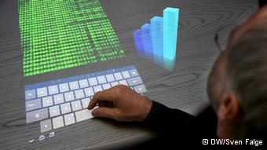
Комп'ютери ставатимуть дедалі не помітнішими
Тенденція до того, що комп'ютер дедалі більше перетворюватиметься на вірного, майже непомітного супутника людини, невпинно зростатиме. Жоден власник будинку в майбутньому не їхатиме у відпустку без можливості контролювати свій «розумний» будинок на відстані. Жоден працівник компанії не вестиме ділові переговори без цифрового розпізнавача обличчя, через який він просканує своїх співрозмовників. І жоден хірург не наважиться на операційне втручання без того, щоб попередньо не підготувати це з цифровим асистентом.
«Імовірно, зрештою ми навіть прийдемо до того, що люди захочуть імплантувати собі в мозок маленький чіп, через який зможуть виходити в Інтернет і швидко отримувати необхідну інформацію», - не виключає комп'ютерний провидець Йєніхен. З огляду на такий стрімкий розвиток уже через 20 років нинішнє покоління смартфонів і планшетних комп'ютерів зможе згодитися хіба як експонат у музеях історії інформаційних технологій.

Управління через відчуття та жести
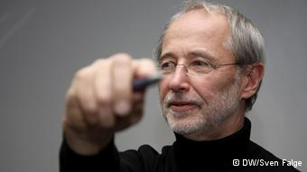
Професор Йєніхен і диво-олівець
Комунікація між людиною та комп'ютером до 2030 року зробить революційний стрибок. Інформації та команди віддаватимуться вже не через клавіатуру або комп'ютерну мишку, а через нові, значно інтерактивніші точки дотику фізичного та віртуального світів, каже професор Йєніхен. Приміром, невеликого олівця в руці має бути достатньо, аби з його допомогою увімкнути або вимкнути опалення чи пральну машинку. Спеціальна відеокамера слугує сенсором, який зчитує інформацію про рухи людини і передає на комп'ютер у вигляді команди.
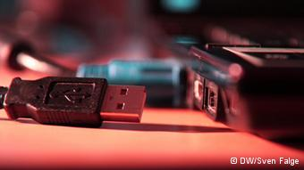
Техніка майбутнього має "спілкуватися" між собою
А якщо технології відеокамер розвиватимуть і далі, то й олівець як сигнальний інструмент вже не буде потрібним – людина зможе керувати прихованими комп'ютерами лише пальцями або вигуками, описує професор своє бачення: «Кожному з п'яти пальців відповідатиме певна команда для радіо або телевізора. Тобто той чи інший жест викликатиме дію, приміром, перемикання каналів або регулювання гучності.
Коли речі вчаться говорити
Більше того, комп’ютери-2030 навчаться також говорити між собою. «Ідеться вже не про те, як я жестами можу змусити комп'ютер реагувати, а про те, як він краще може презентувати результати своєї роботи в моєму середовищі», - пояснює професор. Приміром, «розумний» будинок буде припасовувати освітлення, опалення та систему провітрювання під поведінку мешканця. Завдяки сенсорам опалюватимуться лише ті кімнати, в яких щось рухається. Прилади краще обмінюватимуться інформацією один з одним і будуть здатні виконати ще більше складних завдань.
Фізичний та віртуальний світи дедалі більше зливатимуться. Але те, що програмістам видається вельми привабливим, для захисників даних звучить як справжнє жахіття. Адже якщо всі сфери людського життя будуть оцифровані, то людське існування буде цілком прозоре для машин й не залишиться місця для приватної сфери.

